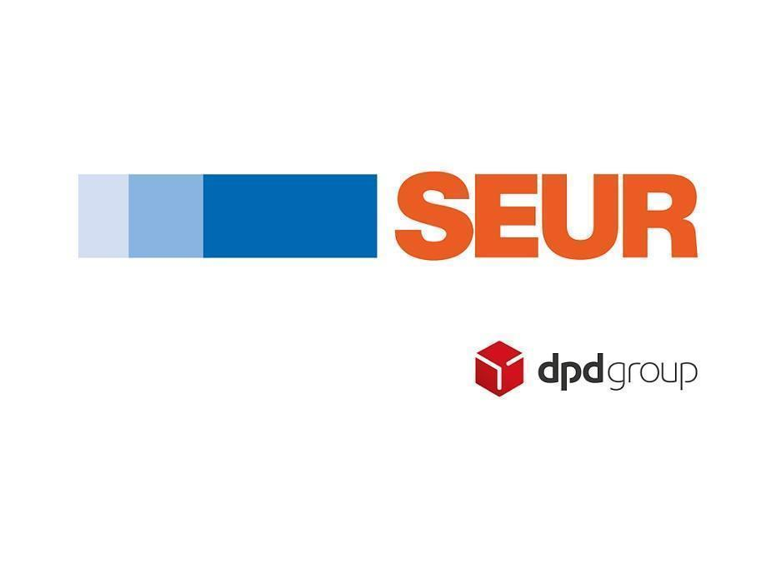
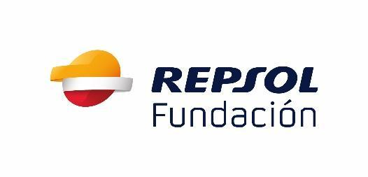
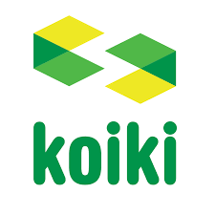

NOTA DE PRENSA
Madrid, 9 de febrero de 2021
3 páginas

Una empresa participada por Repsol Impacto Social
KOIKI REFUERZA SU NEGOCIO DE REPARTO SOSTENIBLE DE ÚLTIMA MILLA CON LA ENTRADA DE SEUR EN SU CAPITAL

- SEUR, compañía líder de transporte urgente en España, ha llegado a un acuerdo con Koiki, empresa de distribución sostenible de última milla, para participar en su capital con un 7%.

- Esta alianza busca desarrollar una empresa líder en el reparto sostenible de última milla generando triple impacto (económico, social y medioambiental) y oportunidades laborales para personas de difícil empleabilidad.

- El Acuerdo de entrada de SEUR en el capital de Koiki supone un gran impulso para el desarrollo del negocio de logística sostenible y entrega de paquetería de última milla de Koiki, centrado en el reparto en ciudades, en colaboración con entidades sociales y empresas del sector social.

- En la actualidad, Koiki cuenta con una red de 50 microhubs urbanos en 17 provincias españolas y 2 centros de consolidación en Madrid y Barcelona, empleando a cerca de 150 personas de colectivos vulnerables.

- Fundación Repsol, que ya había invertido en esta empresa, aumenta su participación en el accionariado de Koiki alcanzando el 35% de su capital, reforzando así su apuesta por la movilidad sostenible y el empleo inclusivo, en línea con su compromiso con una transición energética justa.

SEUR, compañía líder de transporte urgente, ha llegado a un acuerdo con Koiki para entrar en su capital con el 7%. Con esta nueva alianza Koiki, empresa participada por Fundación Repsol y dedicada al reparto sostenible de paquetería de última milla, impulsa su estrategia de negocio, centrada en expandir la cobertura de su red logística y aumentar el valor para el cliente en la entrega y recogida de paquetes en los núcleos urbanos.

Por su parte, con este acuerdo, SEUR refuerza su compromiso con el medio ambiente y con la sociedad, ambos reflejados en su estrategia DrivingChangeTM. Por un lado, la compañía tiene como objetivo desarrollar acciones que permitan llevar a cabo un reparto urbano inteligente en las ciudades, con su apuesta por hubs urbanos, la ampliación de su flota ecológica o el impulso de su red Pickup, que actualmente cuenta con 2.300 puntos de conveniencia y lockers. Por otro lado, la compañía impulsa acciones que fomentan un espíritu de innovación y que ayudan a las comunidades a evolucionar para resolver retos sociales y conseguir un cambio positivo.
Paralelamente, Fundación Repsol, a través de su sociedad para la inversión de impacto, Repsol Impacto Social, aumentará su participación en la compañía del 25% al 35% del capital total, afianzando su presencia en proyectos que fomentan la movilidad sostenible y la inclusión de colectivos vulnerables.
Koiki, empresa social creada en 2015, gestiona una red integrada de microhubs o centros urbanos y centros de consolidación para la distribución sostenible de la última milla, generando impacto medioambiental positivo, mediante el uso de medios de transporte sostenible en sus entregas, contribuyendo a la mejora de la calidad de vida en las ciudades, evitando congestiones de tráfico. Además, genera también impacto social, creando oportunidades laborales para colectivos vulnerables o de difícil empleabilidad. Ofrece soluciones de recogida y entrega tanto para empresas de transporte como para tiendas online y clientes particulares, utilizando tecnología propia para optimizar el proceso logístico y mejorar la experiencia del cliente.
Sus dos líneas de negocio son el “delivery”, transporte de última milla, localizado en núcleos urbanos y enfocado a la entrega de paquetería que recibe de transportistas o tiendas online; y el puerta a puerta (door to door), centrado en el transporte interurbano de paquetes y que abarca desde la recogida en la ubicación del cliente hasta la entrega al destinatario final.
Los repartos se realizan de forma sostenible y especialmente a nivel de barrio, andando, en bicicleta o en patinete eléctrico y, en algún caso puntual, debido a la naturaleza del código postal, se utiliza un vehículo ecoeficiente, con el objetivo de reducir las emisiones. El principal claim de la calidad de servicio Koiki es “cuando usted quiera”.
En la actualidad Koiki cuenta con 2 centros de consolidación en Madrid y Barcelona y una red de 50 microhubs en 17 provincias españolas (Álava, Alicante, Almería, Asturias, Baleares, Barcelona, Cuenca, Girona, Huelva, León, Lleida, Madrid, Málaga, Murcia, Valencia, Vizcaya y Zaragoza), empleando a cerca de 150 personas. Su objetivo para 2022 es estar presente en los núcleos urbanos de las 150 ciudades con más de 50.000 habitantes de toda España y continuar generando más oportunidades de empleo entre colectivos en riesgo de exclusión.
Durante el pasado 2020, entregaron cerca de 400.000 paquetes “sostenibles”, lo que supone un ahorro de 172 toneladas de CO₂ y, además, formaron profesionalmente a más de 500 personas en situación de vulnerabilidad, mejorando así su empleabilidad.
El modelo de negocio de Koiki se apalanca en la colaboración con entidades sociales o empresas del sector social, que gestionan los centros de su red logística, y a quiénes Koiki provee de volumen de negocio, tecnología y formación, con el objetivo de crear nuevas oportunidades de empleo.
También en 2020, Koiki ha llegado a un acuerdo con dos entidades sociales de Madrid y Barcelona, la Fundación Juan XXIII y el Grup Cooperatiu TEB, respectivamente. Esta alianza refuerza su red logística y permite consolidar diariamente toda la mercancía que se va a repartir en ambas ciudades desde estos dos hubs principales. Con ello, Koiki desarrolla la oferta de servicios de entrega 100% sostenible en ambas ciudades, adaptados a las necesidades del cliente (entrega en el mismo día o al día siguiente).
Sobre SEUR
Sus más de 75 años de historia han permitido a SEUR ser pionera en el transporte urgente en España. Gracias al compromiso de 8.100 profesionales, la compañía lidera el sector en tres grandes ejes de negocio: comercio internacional, comercio electrónico y el segmento B2B. SEUR presta servicio a empresas de diferentes tamaños que desarrollan su actividad en diversos sectores. Como parte de DPDgroup, una de las mayores redes internacionales de transporte urgente, la empresa realiza entregas en todo el mundo. SEUR invierte constantemente en innovación para estar más cerca de los clientes y poder ofrecerles mayor flexibilidad a través de soluciones como Predict, sistema interactivo para concertar la entrega, o SEUR Now, para las entregas súper urgentes en una o dos horas. SEUR apuesta por la logística sostenible con la integración de sistemas de reparto alternativos como el uso de vehículos ecológicos, la red de puntos Pickup con más de 2.300 de proximidad o el uso de lockers y hubs urbanos.
Koiki
Koiki es una empresa de transporte que nace para cambiar el problema de sostenibilidad de la última milla y generar oportunidades de empleo para colectivos de difícil empleabilidad. Gracias a su red integrada de microhubs en toda la Península, la empresa ofrece a los destinatarios una entrega personalizada y sostenible, realizando el reparto andando, en bicicleta o en vehículo ecoeficiente. La red de Koiki está formada por entidades del tercer sector o de la economía social, a quienes Koiki facilita volumen de negocio, la tecnología y la formación necesaria para que puedan generar empleo de forma sostenible.
Repsol Impacto Social
Repsol Impacto Social es una sociedad participada 100% por Fundación Repsol, cuyo objetivo es contribuir a una transición energética justa e inclusiva a través de la inversión en una red de empresas económicamente sostenibles que generen impacto social y medioambiental en España y Portugal. Los segmentos de actividad de estas empresas son la reducción de emisiones, la movilidad sostenible, la economía circular, la eficiencia energética y los productos y servicios eco. Además de Koiki, Repsol Impacto Social cuenta con participaciones en el Grupo Sylvestris, empresa especializada en reforestaciones como herramienta de absorción de CO2; GNE Finance, para la rehabilitación urbana eco-sostenible en entornos vulnerables; SAEMA, orientada a la recuperación y el reciclaje de plásticos y envases y Recycling4all, (en colaboración con el Grupo ILUNION) empresa con foco en el reciclaje industrial a gran escala de residuos de aparatos eléctricos y electrónicos y a futuro también de paneles solares y placas fotovoltaicas.

Para más información:
Koiki
Dpto. de Márketing y Ventas
Tel.: 34 634520207
patricia@koiki.eu
koiki.es

Fundación Repsol
Dirección de Comunicación
Tel.: 34 91 7538789
prensa@fundacionrepsol.com
www.fundacionrepsol.com

SEUR
Dpto. Comunicación y Marca
Maite Garaycochea/ Rocío Fraile
Tel.: 34 91 3222837
maite.garaycochea@seur.net / rocio.fraile@seur.net
seur.com

